Situações de problemas normalmente encontrados

- Cliente ativa a ONU configura a VLAN porém não funciona – ONU permanece offline:
- Esta é a principal ocorrência existente.
- A ONU Intelbras é exibida como offline após o processo de ativação:
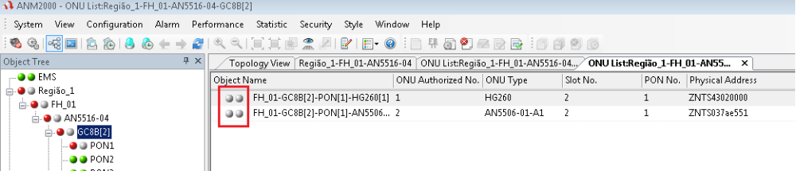
- O estado offline pode ser verificado nos casos onde o estado da ONU é exibido na cor cinza.

Solução:
Normalmente este caso ocorre quando o cliente não executou o processo de liberação da ONU Intelbras através do CLI da OLT Fiberhome e realizou o processo de autorização da ONU.
- Para este caso, será necessário realizar o processo de desautorização da ONU.
- Realizar o procedimento de permitir a autorização da ONU Intelbras através do CLI da OLT Fiberhome.
- Refazer o processo de ativação da ONU
- Configurar a VLAN desejada.

- Cliente ativa a ONU configura a VLAN porém não funciona – ONU permanece online:
- Problema de menor incidência ocorrido, foi constatado em apenas um cliente.
- A ONU Intelbras é exibida como online, é realizado a configuração, porém não funciona.
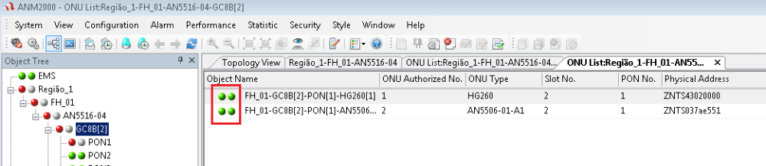
- O estado on-line pode ser verificado nos casos onde o estado da ONU é exibido na cor verde ou amarelo.
Solução:
Normalmente este caso ocorre quando o cliente não executou o processo de liberação da ONU Intelbras através do CLI da OLT Fiberhome e realizou o processo de autorização da ONU.
- Para este caso, será necessário realizar o processo de desautorização da ONU.
- Realizar o procedimento de permitir a autorização da ONU Intelbras através do CLI da OLT Fiberhome.
- Refazer o processo de ativação da ONU
- Configurar a VLAN desejada.

- Cliente ativa a ONU configura a VLAN porém não funciona – ONU permanece online:
- Esta configuração ocorre normalmente com clientes com maior conhecimento na OLT Fiberhome.
- A ONU Intelbras é exibida como online após o processo de ativação.
- O cliente já executou o processo para permitr a ativação da ONU Intelbras.
- O cliente já configurou a VLAN de serviço.
- Normalmente este caso ocorre durante a configuração da VLAN de serviço na ONU e o cliente selecionou algum valor contido no campo “Priority Or COS”.
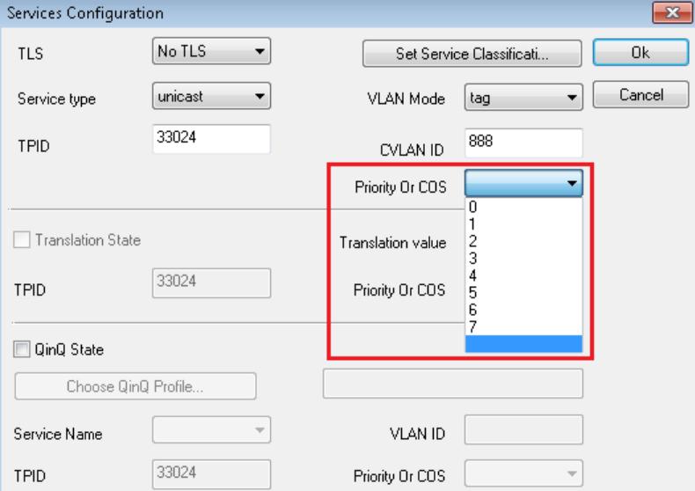
Solução:
- Remover a VLAN configurada e refazer a configuração.
- O campo “Priority Or COS” não deve ser preenchido com nenhum valor (0~7).
- Tanto as opções “Translation State” quanto “QinQ State” também não devem ser configuradas.

- Cliente ativa a ONU, configura a VLAN, configura cliente PPPoE porém não funciona:
- Esta configuração ocorre normalmente com clientes com maior conhecimento na OLT Fiberhome.
- Problema encontrado na sua grande maioria na ONU110.
- Cliente tentou configurar a VLAN e inserir o usuário e senha do cliente PPPoE através do ANM200.
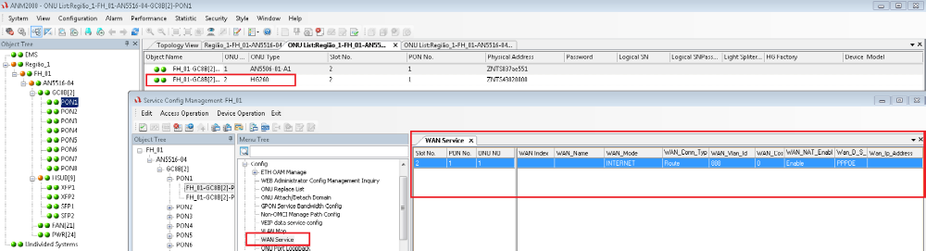
Solução:
- Informar ao cliente que não é possível configurar a VLAN e o cliente PPPoE através do menu ”Wan Service”.
- Pedir para o cliente remover esta configuração.
- Criar a VLAN de serviço conforme estamos orientados.
- As ONUs Intelbras aceitam apenas a configuração de VLAN conforme orientados.
- Este modo de configuração da bridge é aplicado para ambos os modelos 110G e 110 e são utilizados tanto para a configuração em modo bridge quanto em modo route (110).
- No caso ao configurar a ONU 110 como cliente PPPoE, deve-se configurar o usuário e senha PPPoE através da interface web da ONU 110.

- Principal configuração errada na interface web da ONU 110 quando configurada em modo cliente PPPoE:
- Cliente ativa a opção VLAN ID
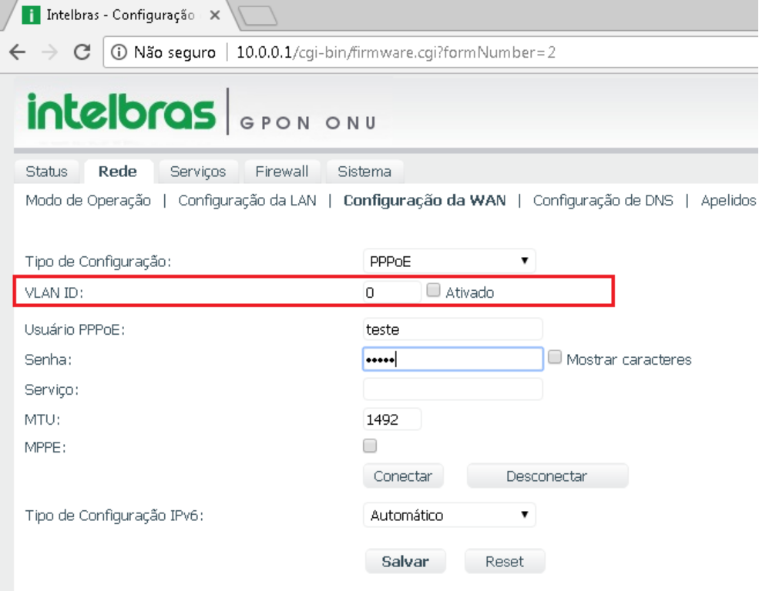
Solução:
- Desativar a opção VLAN ID e preencher apenas os campos Usuário PPPoE e Senha:
- Esta opção não deverá ser marcada, pois a ONU já recebe o VLAN ID da OLT Fiberhome através do protocolo OMCI.

- Cliente alega que a potência óptica da ONU está muito ruim:
- Esta não é um problema com o equipamento e sim diferença da forma de leitura da informação pelo ANM.
- O ANM possui uma forma de cálculo da potência ótica de TX e RX da ONU, que não corresponde ao valor fornecido pela ONU (tanto 110G quanto 110):
- Como solução, estamos desenvolvendo na interface web da ONU110 um status da potência óptica da ONU.
- Para a ONU110G estamos checando uma forma de configurar um offset na AMN2000 para a exibição do valor.
- Você pode sugerir ao cliente que meça com power meter a potência óptica recebida pela ONU.
- Para exemplificar, pode informar ao cliente que os valores apresentados se estivessem corretos não era para funcionar, pois estão totalmente fora da norma, no caso da ONU110, já o modelo 110G exibe um pouco fora do exibido no ANM, porém, AMN não é parâmetro para verificar esse tipo de informação para ambas ONUs.

- Outras informações:
- Ambos os modelos 110G e 110 possuem a mesma configuração a ser realizada.
- Caso o cliente esteja enfrentando dificuldades na configuração do cliente PPPoE na ONU 110, peça para o cliente configurar a ONU110 em modo bridge e depois testar realizando ping no uplink, após o ping ser realizado, basta configurar a ONU110 em modo cliente PPPoE e salvar as configurações.

